810829402693
МАДЕНОВА Гавхар,
Жыланбұзған жалпы орта мектебінің бастауыш сынып мұғалімі.
Түркістан облысы, Төлеби ауданы

10 КӨЛЕМІНДЕГІ САНДАРДЫ ҚОСУ ЖӘНЕ АЗАЙТУ

Оқу бағдарламасына сәйкес оқыту мақсаты: |  | 1.5.2.1 Цифрды саннан ажырату, көрнекі түрде біртаңбалы сандарды түрлі тәсілдермен: нүктелер жиынтығымен, таяқшалармен және сан сәулесінде көрсету;  1.1.2.5 Ондықтан аттамай біртаңбалы сандарды ауызша қосу мен азайтуды орындау.
Сабақтың мақсаты |  | 10-ға дейінгі сандардың құрамын қайталайды,қосып-азайтады;  Бір таңбалы сандарды оқиды, жазады. Бір таңбалы сандардың құрамын анықтайды, талдай алады.
Сабақтың барысы
Сабақтың кезеңі/  уақыты | Педагогтің әрекеті |  | Оқушының әрекеті | Бағалау | Ресурстар
Сабақ  тың басы  5 минут  Өткенді пысықтау  5 минут  Сабақ  тың ортасы  20 минут  Сергіту сәті  2 минут  Сабақты қорыту  6минут  Қосымша тапсырма  2минут  Кері байланыс  5 минут | Сабаққа дайындық жасау  Психологиялық ахуалды жақсарту  Ауызша санау.«Кім жылдам?» ойыны.  Ауызша санауға ойын ұйымдастырамын  Өткенді пысықтау  Тақтамен жұмыс  4+5=9 3+3=6 7-5=2  6+4=10 2+3=5 10-5=5  1+4=5 2+4=6 4+4=8  3+2=5 3+3=6 1+7=8  Тақырыпты ашу  «Мен есепшімін» ойыны  №1 тапсырма  Сандар құрамын есіне түсіреді. Кестеге қарайды. Осы сандарды қосу үшін қалай қолдануға болатынын айтып бере аласың ба?  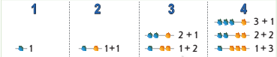  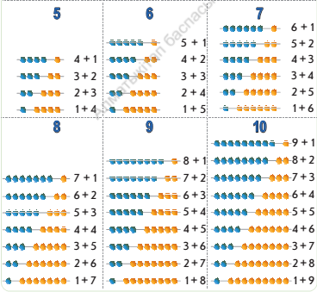  Жаңа тақырып  Ұжымдық жұмыс.  2-тапсырма  «Құрастыр және есепте» әдісі  Мұғалім кестедегі мысалдарды құруға бағыт береді.  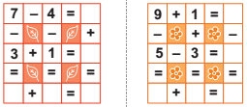  Сергіту сәті: Көзді машықтандыру  Жұптық жұмыс  3-тапсырма  «Ойлан, жұптас, бөліс» әдісі  Көрсетілген сандар шығуы үшін әр «қабаттағы» бос орындарға сандар табады  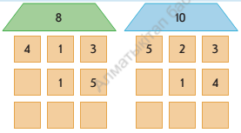  4-тапсырма  Жеке жұмыс  «Мен зерттеушімін» әдісі  Арифметикалық пирамиданың қалай құрылғанын анықта  Пирамиданың қалай құрылғанын анықтап, есептеуді орындайды.  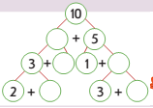  «Үздік қатар» ойыны  Әр қатарға бір бағаннан беру  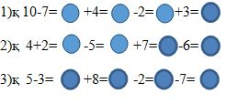  «Бағдаршам» әдісі (Бағалау)  1. Бүгінгі сабақтан не білдің?  2. Саған қандай тапсырма қиын болды?  3. Қандай тапсырма қызықты олды? |  | Ауызша санайды  Тақтада амалдар орындайды  Сандар құрамын есіне түсіреді  Жеке жұмыс жасайды  Өзіндік жұмыс жасайды  Тібекті аяқтайды  Сергіту сәтін өткізеді  1. 8 шығуы үшін бос орындарға сандар табады  2. 10 шығуы үшін бос орындарға сандар табады  3. Есепті тақтада жазады  Дескриптор:  Арифметика  лық пирамиданың қалай құрылғанын анықтады  Қосу кестесімен жұмыс жасайды  Бүгінгі сабақтан алған білімдері туралы айтады | Мақтап, мадақтап отыру    Дескриптор:  Амалдарды орындады  Қосу мен азайтуды біледі  Дескриптор:  Сандар құрамын біледі  Тамаша жұмыс жасадың!  Оқушылар тапсырманы орындау деңгейіне байланысты «Шапалақ» әдісі арқылы өзін-өзі бағалайды  Дескриптор:  Мысалдар құрай алды  Кестені дұрыс толтырды    Дескриптор:  Амалдарды орындады  Тізбекті аяқтай алды    Дескриптор:  Әр қабаттағы бос орындарды толтырды  Сандарды анықтау үшін қосындысы 8-ге, 10-ға тең болатындай үш қосылғышты анықтады  Есепті орындайды  Дескриптор:  Тізбекті толықтырады  Амалдарды орындайды  «Комментарии» арақылы | Суреттер  оқулық  Кесте  оқулық  Қима қағаз  Сандар суреті  Оқулық  Қосу кестесі  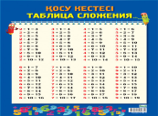  Бағдаршам

